|  |
| --- |
| **Rentrée 2024 : liste de manuels et fournitures en Enseignement professionnel ASSP**  **SEP Robert de Mortain** |

A l’attention des élèves de Terminale ASSP et de leurs parents,

**Nécessité d’être en possession des documents et fournitures suivants dès le 02/09/2024.**

**Manuels : Tome unique – Term Bac Pro ASSP (Nathan Technique) Version papier**

**ISBN : 9782095035044**

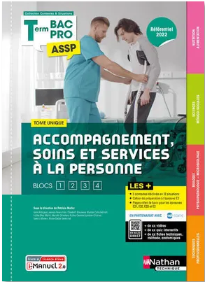

**Remarque :** Pour vous aider dans le financement des livres et de la tenue professionnelle : vous inscrire sur le site Atouts Normandie.

SEP Robert de Mortain, le 04/07/2024.

Mesdames DODEMAND Patricia et Sylvie, Madame TIRTAINE Delphine, Monsieur BARROSO Kim